测试机

|  |  |  |  |  |
| --- | --- | --- | --- | --- |
| 服务器 | 计算节点 | 单步时间 | 500张图片一轮 | 价格 |
| 2006年Dell服务器 | 双路CPU 4核8线1.83Ghz每块 | 14秒 | 178秒 |  |
| 2016年联想服务器 | 四路CPU 8核16线2.0Ghz 每块 | 6秒 | 78秒 |  |
| 极客云 | GPU 1080Ti | 0.1秒 | 1秒 | 5元每小时 |
| 阿里云 | 单路CPU 22核44线 | 2.6秒 | 43秒 | 2.5元每小时 |
| 测试服务器 | GPU 1070 | 0.6秒 | 4秒 |  |

500张E54820 4块CPU

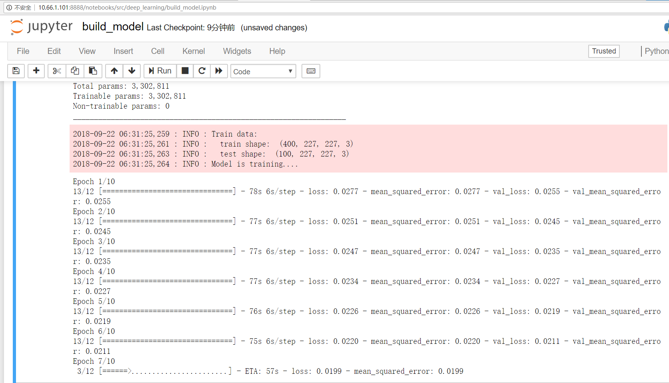

CPU测试结果76秒

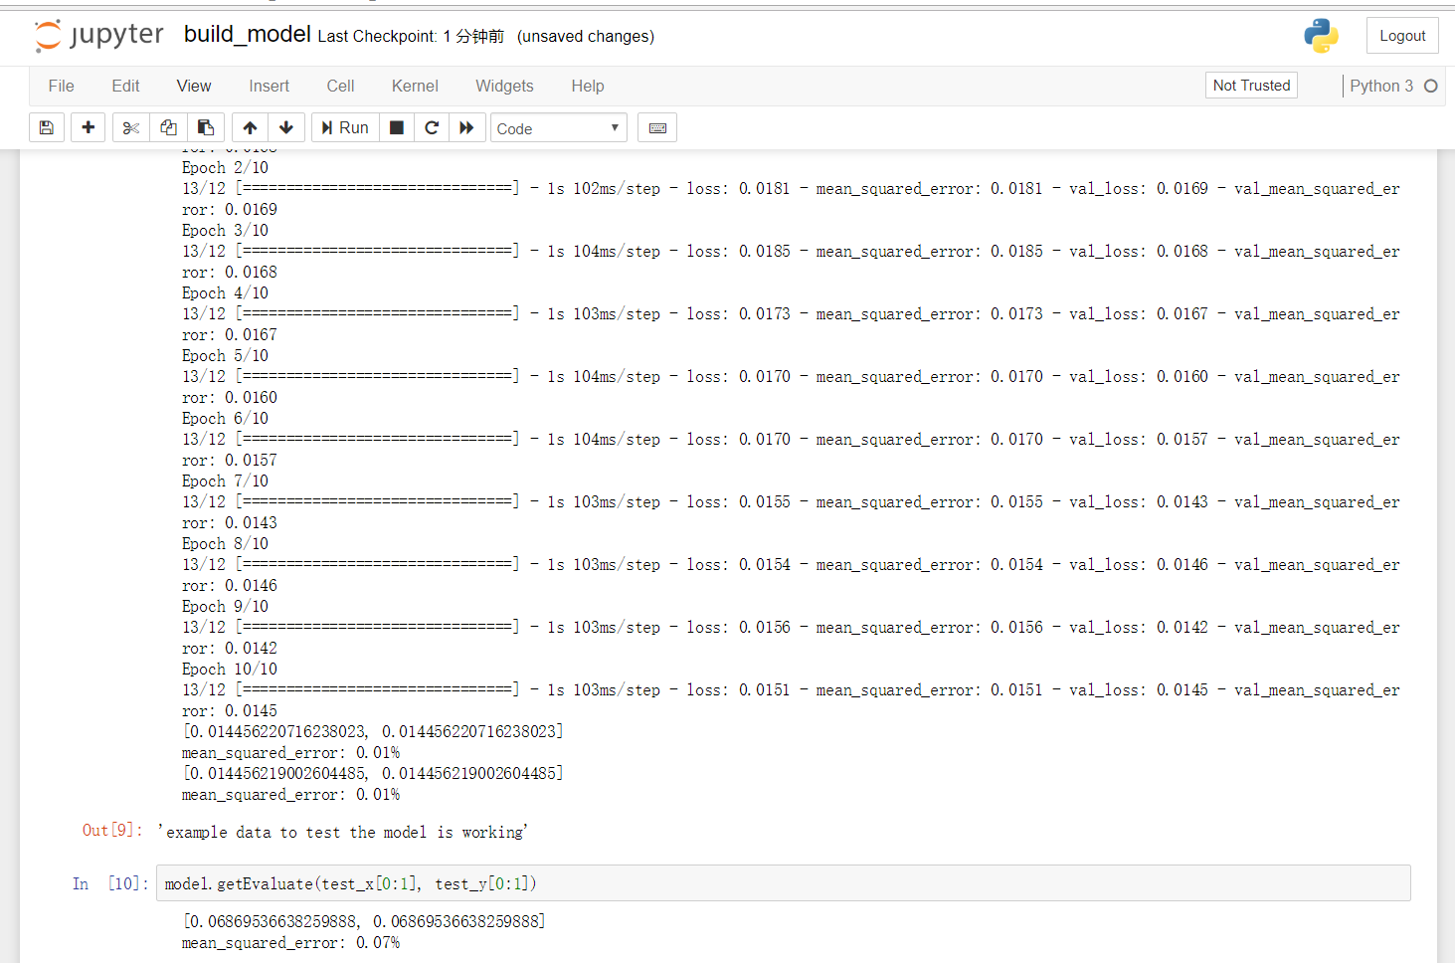

GPU测试结果 1秒

GPU跑满到论文能用的程度 不算代码，只计算部分一次迭代要3-5天，最少要做10-15次迭代。也就是要40-50天，纯用CPU的话50天X70倍 约等于10年。。。。

充分体会到了CPU不是为了图形计算而设计的…